4 РАСЧЕТНАЯ ЧАСТЬ
Лист
Изм.
Дата
Лист
№ докум.

4.1 Расчет конструктивных параметров гидроциклона

Для расчета пропускной способности гидроциклонов, используемых в песко - и иллоотделителях, наиболее приемлема эмпирическая формула М.Ш.Вартапетова [1, с. 296]:

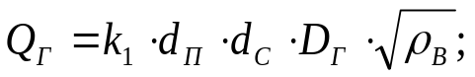 (4.1)
где 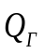 - пропускная способность гидроциклона, м/с;
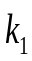=0.12 – опытный коэффициент;
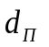 и 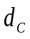 - диаметр питающей и сливной насадок, см, которые рассчитываются по формулам [1, с. 297].

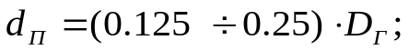 (4.2)

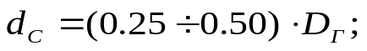 (4.3)
где 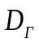 - диаметр гидроциклона, см;
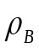 - давление на входе в гидроциклон, МПа;
=0.4 МПа.
Так как нам необходимо найти диаметр гидроциклона при заданной пропускной способности =50 л/с, выразим из формулы (4.1) :

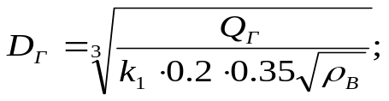

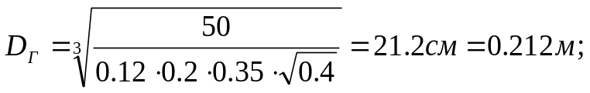
Лист
Изм.
Дата
Лист
№ докум.
1 – гидроциклон; 2 – конус; 3 – шламовая насадка; 4 – питающая насадка; 5 – сливная насадка.
Рисунок 4.1 - Конструктивная схема гидроциклона

Диаметр питающей насадки определим по формуле (4.2):
Лист
Изм.
Дата
Лист
№ докум.
Диаметр сливной насадки определим по формуле (4.3):
Диаметр шламовой насадки определим по формуле [1, с.297]:
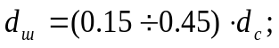 (4.4)
где 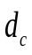 - диаметр сливной насадки,
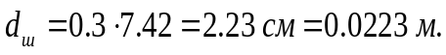
Высота цилиндрической части гидроциклона определим по формуле [1, с. 297]:
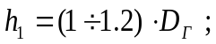 (4.5)
где 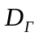 - диаметр гидроциклона,
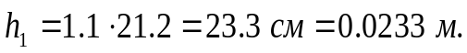
Высота конической части гидроциклона определим по формуле [1, с.297]:
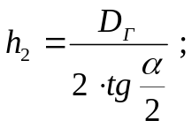 (4.6)
где - диаметр гидроциклона,
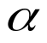=20º - угол конуса,
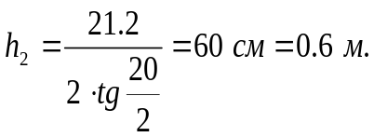

4.2 Расчет на прочность гидроциклона
Лист
Изм.
Дата
Лист
№ докум.
Исполнительную толщину стенки S определяют по формулам [5, с.18]:

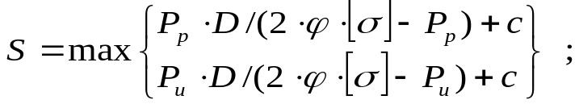 (4.7)

где D – диаметр гидроциклона;
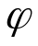 - коэффициент прочности сварного шва, =1;
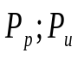 - давление рабочее и при испытаниях;
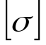 - допускаемое напряжение, =147 МПа;
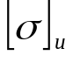 - допускаемое напряжение при испытаниях, =183 МПа;
с – прибавка на коррозию, с=3 мм;

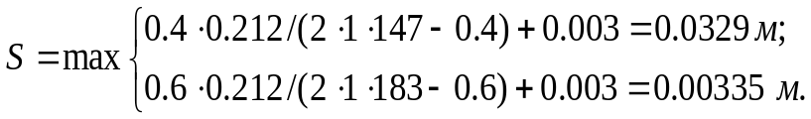

Выбираем максимальное значение S=0.00335 м и округляем до стандартного значения S=0.004 м.
Допускаемое давление в рабочем состоянии рассчитываем по формуле [5, с. 19]:

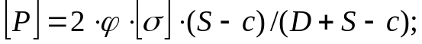 (4.8)

где 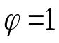 - коэффициент прочности сварного шва,

- допускаемое напряжение,
Лист
Изм.
Дата
Лист
№ докум.
S – толщина стенки гидроциклона,
с – прибавка на коррозию,
D – диаметр гидроциклона.

.
Допускаемое давление при испытаниях рассчитывается по формуле [5,с. 19]:

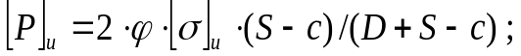 (4.9)
где - коэффициент прочности сварного шва,
- допускаемое напряжение при испытаниях,
S – толщина стенки гидроциклона,
с – прибавка на коррозию,
D – диаметр гидроциклона.

.

4.3 Расчет узла разгрузки в насосе ЦНС 180-1900

Зададимся шириной радиальной щели у диска 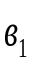=0.2мм; отношениями 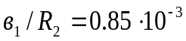; 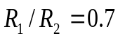; величиной 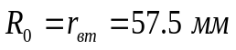 (радиус втулки рабочего колеса), а также коэффициентом снижения давления в щели 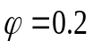.

Найдем коэффициент распределения давления от поверхности диска при допущении линейного закона изменения давления по длине щели [4, с. 81]:
Лист
Изм.
Дата
Лист
№ докум.

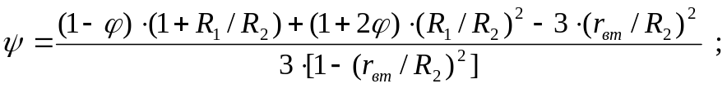 (4.10)

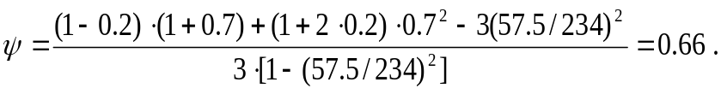

Рассчитаем необходимый перепад давления у радиальной щели по формуле [4, с. 81]:
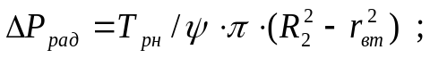 (4.11)
где 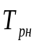 - расчетная осевая сила определяется по формуле [4, с. 80]:
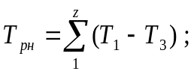 (4.12)
где 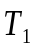 - осевая нагрузка возникающая в насосе от перепада давления у дисков рабочего колеса,
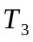 - осевая нагрузка обусловленная натеканием жидкости на колесо [4, с. 79] .
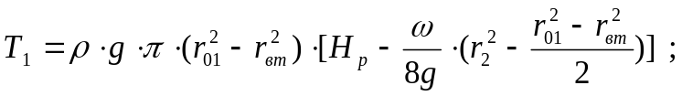 (4.13)

где 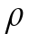 - плотность жидкости,
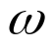 - частота вращения,
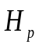 - рабочий напор насоса.

Лист
Изм.
Дата
Лист
№ докум.
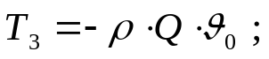 (4.14)
где 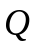 - расход жидкости,
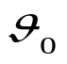- скорость жидкой среды,
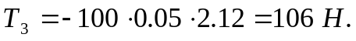

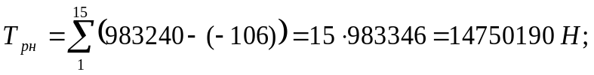

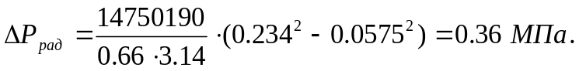

Проверим объем утечек через радиальную щель [4, с. 81]:

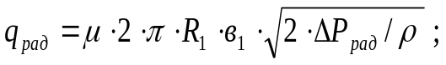 (4.15)
где 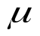 - коэффициент расхода,

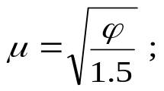 (4.16)

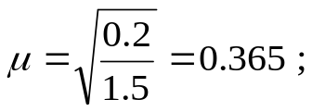

Рекомендуемый объем утечек [4, с. 81]:
Лист
Изм.
Дата
Лист
№ докум.
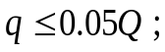 (4.17)

Условие выдержано.

Задаемся давлением за радиальной щелью, т.е. перед уплотнением вала 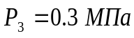.
Давление перед щелью определяем по формуле [4, с. 81]:
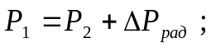 (4.18)

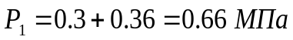.
Определим перепад давления в осевой щели [4, с.81]:
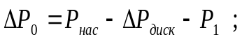 (4.19)

где 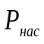 - давление на выкиде последней ступени насоса;
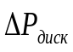 - снижение давления при движении жидкости от выкида последнего колеса по пространству между диском колеса и корпусом ко втулке осевого уплотнения [4, с.81]:

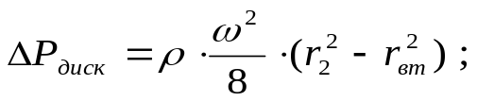 (4.20)

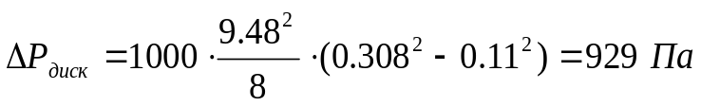;

Лист
Изм.
Дата
Лист
№ докум.
Перепад давления в осевой щели в пределах нормы.

4.4 Расчет показателей надежности

Нагрузки, действующие на детали, агрегаты буровых и нефтепромысловых машин во время эксплуатации носят случайный характер. Примерами случайной величины являются наработка на отказ, интенсивность отказов, срок службы.
а) Произведем обработку результатов, полученных при использовании центробежного насоса ЦНС 180-1900 до установки гидроциклона.
Наработка на отказ, t , ч:

120 5080 1210
853 3120 7500
8000 2425 1814
6320 1580 4310
358 5430 2035
1634 488 3456
969 1786 4864
2324 1985 6780
2674 438 4060
3784 2984 1164
n=30.
По данным о наработке на отказ строим статистический ряд (таблица 4.1).
По таблице 4.1 мы можем определить среднее арифметическое значение случайной величины и средне квадратичное отклонение.

Обозначения:
Лист
Изм.
Дата
Лист
№ докум.
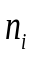 - количество значений случайной величины в i-ом интервале;
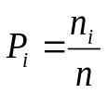 - частность (опытная вероятность) в i-ом интервале;

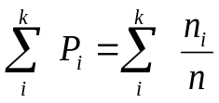 - накопленная частность;
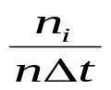 - эмпирическая плотность вероятности.
Таблица 4.1 – Статистический ряд
Интервал, ч | Середина интервала 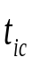, ч | Частота |  | 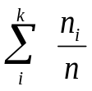
0-1450 | 725 | 8 | 0.266 | 0.266 | 0.000183
1450-2900 | 2175 | 9 | 0.3 | 0.566 | 0.000206
2900-4350 | 3625 | 6 | 0.2 | 0.766 | 0.000137
4350-8000 | 6175 | 7 | 0.233 | 1.000 | 0.000063

Определяем средне арифметическое значение случайной величины [2, с.13]:
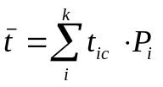; (4.21)
Средне квадратичное отклонение [2, с.14]:
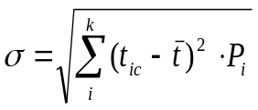 ; (4.22)

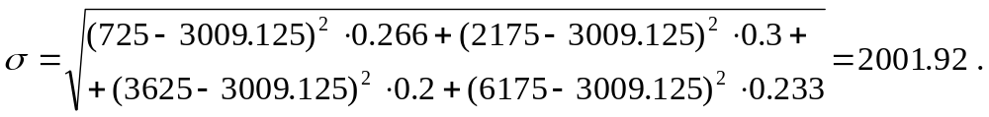
Лист
Изм.
Дата
Лист
№ докум.

Проверим крайние точки статистической информации по критерию Грубса [2, с.15]:
- для наименьшей точки информации:
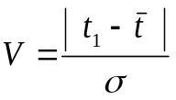 ; (4.23)
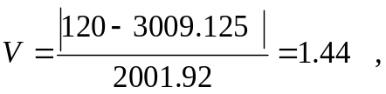
- для набольшей точки информации:
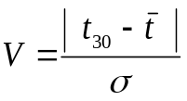 (4.24)
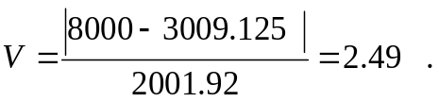
Выберем для оценки результатов наблюдений уровень значимости α=0,01. Так как для обеих точек 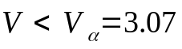 , то оставляем крайние точки в рассматриваемой совокупности.
По данным статистического ряда строим гистограмму и статистическую функцию плотности распределения 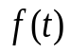 (рисунок 4.2).
Для выбора теоретического закона распределения найдем коэффициент вариации [2, с.18]:
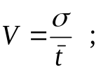 (4.25)
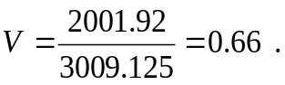

Сделаем предположение, что наработка да отказа описывается нормальным законом распределения. Для подтверждения этого критерий Пирсона [2, с.18]:
Лист
Изм.
Дата
Лист
№ докум.
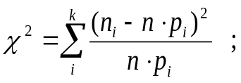 (4.26)
где для нормального закона распределения [2, с.7]:
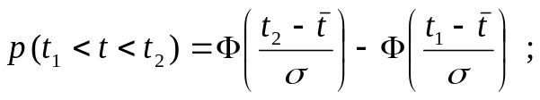 (4.27)
где Ф – функция Лапласа.
Отсюда 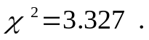
Число степеней свободы:
r=k – S; (4.28)
r=4 – 3=1;
где S – число обязательных связей;
k – число интервалов.
Зная 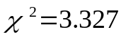 и r=1 находим вероятность совпадения эмпирического и теоретического закона распределений р=0.1 ≥ 0.1. Значит статистические данные не противоречат принятому теоретическому распределению.
Для нормального распределения дифференциальная функция имеет вид [2, с.7]:
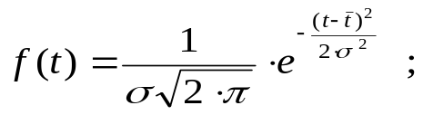 (4.29)

Лист
Изм.
Дата
Лист
№ докум.
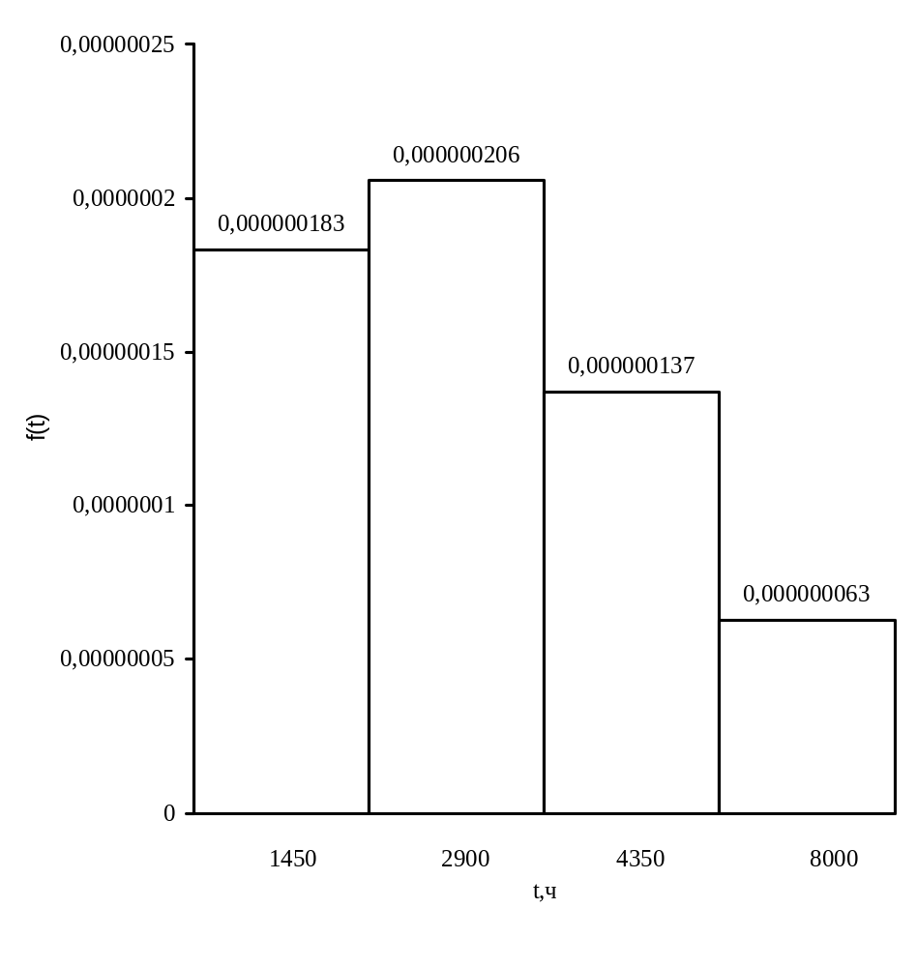
Рисунок 4.2 – Гистограмма и функция плотности распределения наработки до отказа
Определим значения функции f(t) при различных значениях t. Таблица 4.2 – Значения функции f(t)
t,ч | 1000 | 2000 | 3000 | 4000 | 5000
f(t) | 0,000115 | 0,000167 | 0,00019 | 0,000168 | 0,000116

Продолжение таблицы 4.2 - Значения функции f(t)
Лист
Изм.
Дата
Лист
№ докум.
t,ч | 6000 | 7000 | 8000
f(t) | 0,000062 | 0,000026 | 0,0000085

По данным таблицы 4.2 строим графическую зависимость:
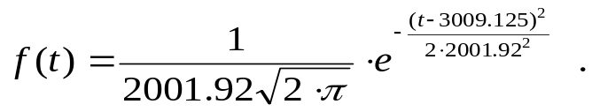 (4.30)
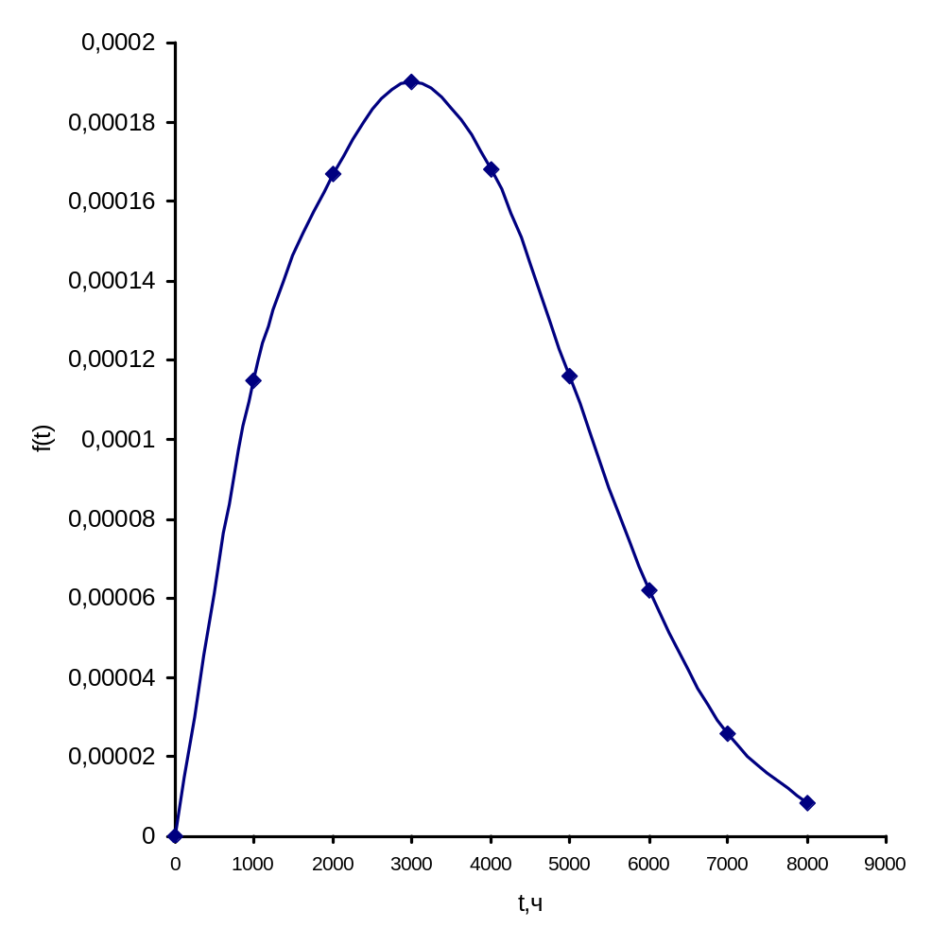
Рисунок 4.3 – Функция плотности распределения наработки до отказа.

Определим доверительные границы показателя надежности [2, с.21]:
Лист
Изм.
Дата
Лист
№ докум.
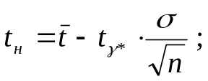 (4.31)
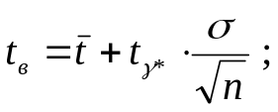 (4.32)
где γ* - двусторонняя доверительная вероятность.
При γ*=0.95 и k=n-1=30-1=29, получаем 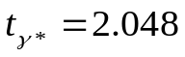;
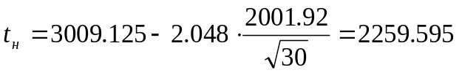ч,
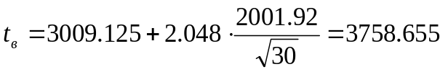ч.

б) Произведем обработку результатов, полученных при использовании центробежного насоса ЦНС 180-1900 после установки гидроциклона.
Наработка на отказ, t , ч:

5330 130 1280
3098 833 7893
2658 9000 1936
1707 6987 4547
5960 345 2170
449 1772 3405
1859 956 4965
2985 2417 7087
478 2713 4056
3028 3986 1511
n=30.
По данным о наработке на отказ строим статистический ряд (таблица 4.3).
По таблице 4.3 мы можем определить среднее арифметическое значение случайной величины и средне квадратичное отклонение.
Лист
Изм.
Дата
Лист
№ докум.
Обозначения:
- количество значений случайной величины в i-ом интервале;
- частность (опытная вероятность) в i-ом интервале;
- накопленная частность;
- эмпирическая плотность вероятности.
Таблица 4.3 – Статистический ряд
Интервал, ч | Середина интервала , ч | Частота
0-1450 | 725 | 7 | 0.233 | 0.233 | 0.000160
1450-2900 | 2175 | 9 | 0.3 | 0.533 | 0.000206
2900-4350 | 3625 | 6 | 0.2 | 0.733 | 0.000137
4350-9000 | 6675 | 8 | 0.266 | 1.000 | 0.000057

Определяем средне арифметическое значение случайной величины по формуле (4.21):

Средне квадратичное отклонение по формуле (4.22):
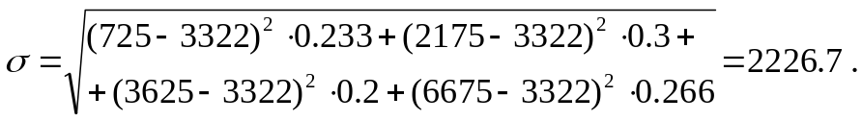

Проверим крайние точки статистической информации по критерию Грубса по формулам (4.23) и (4.24) соответственно:
Лист
Изм.
Дата
Лист
№ докум.
- для наименьшей точки информации:
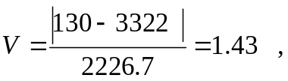
- для набольшей точки информации:
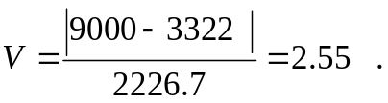
Выберем для оценки результатов наблюдений уровень значимости α=0,01. Так как для обеих точек , то оставляем крайние точки в рассматриваемой совокупности.
По данным статистического ряда строим гистограмму и статистическую функцию плотности распределения ( рисунок 4.3).
Для выбора теоретического закона распределения найдем коэффициент вариации по формуле (4.25):
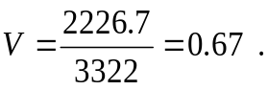
Сделаем предположение, что наработка да отказа описывается нормальным законом распределения. Для подтверждения этого определим критерий Пирсона по формуле (4.26):
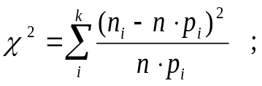
где для нормального закона распределения, вероятность рассчитывается по формуле (4.27):
где Ф – функция Лапласа.

Лист
Изм.
Дата
Лист
№ докум.
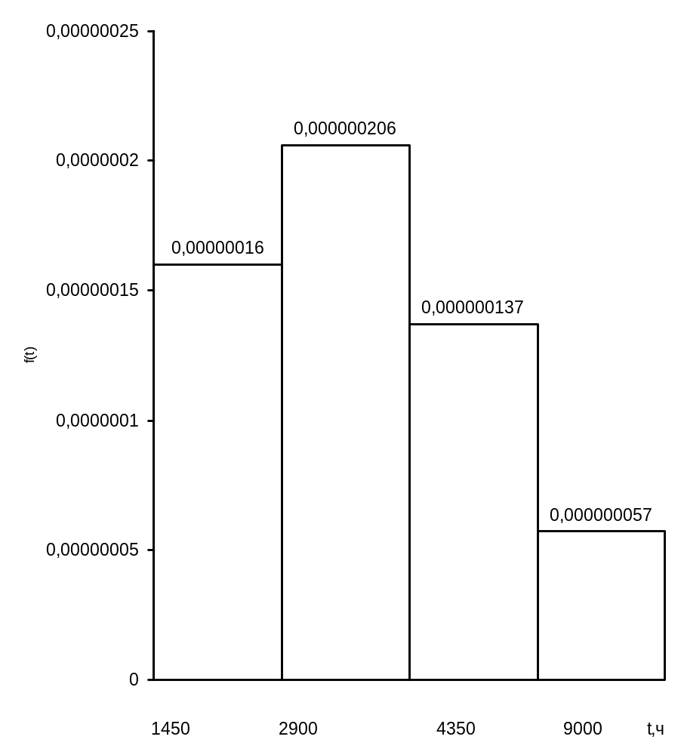
Рисунок 4.4 – Гистограмма и функция плотности распределения наработки до отказа

Отсюда 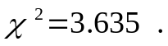
Лист
Изм.
Дата
Лист
№ докум.
Число степеней свободы определим по формуле(4.28):
r=4 – 3=1;
Зная 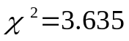 и r=1 находим вероятность совпадения эмпирического и теоретического закона распределений р=0.1852 ≥ 0.1. Значит, статистические данные не противоречат принятому теоретическому распределению.
Для нормального распределения дифференциальная функция имеет вид и рассчитывается по формуле (4.29):

Определим значения функции f(t) при различных значениях t.

Таблица 4.4 – Значения функции f(t)
t,ч | 1000 | 2000 | 3000 | 4000 | 5000
f(t) | 0,000104 | 0,000151 | 0,000178 | 0,000171 | 0,000135

Продолжение таблицы 4.4 - Значения функции f(t)
t,ч | 6000 | 7000 | 8000 | 9000
f(t) | 0,000087 | 0,000046 | 0,000019 | 0,000007

По данным таблицы 4.4 строим графическую зависимость:
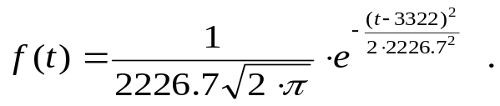 (4.33)
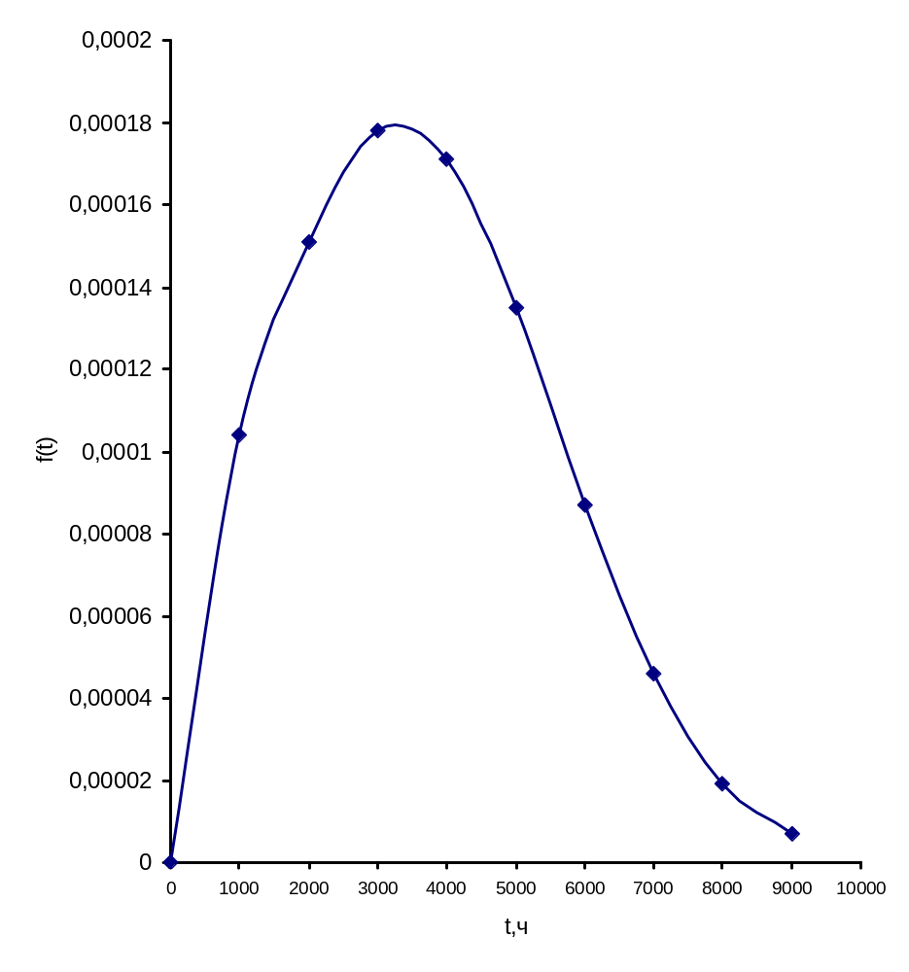
Лист
Изм.
Дата
Лист
№ докум.
Рисунок 4.5 – Функция плотности распределения наработки до отказа.

Определим доверительные границы показателя надежности по формулам (4.31) и (4.32):
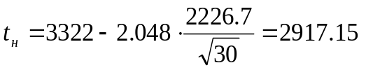ч,

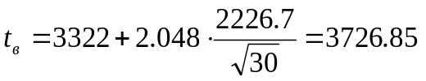ч.
Лист
Изм.
Дата
Лист
№ докум.

Вывод.
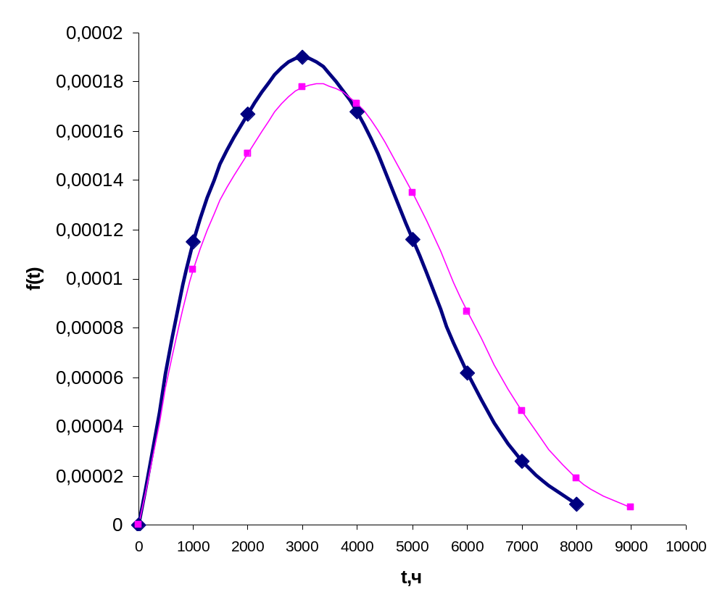
Из выполненных выше расчетов показателей надежности видно, что насос ЦНС 180-1900 после установки перед ним гидроциклона для очистки сточных вод от механических примесей, будет иметь, более высокие показатели надежности по сравнению с насосом ЦНС 180-1900 перед которым не установлен гидроциклон.

Рисунок 4.6 – Функции плотности распределения наработки до отказа до и после установки гидроциклона перед насосом ЦНС 180-1900

